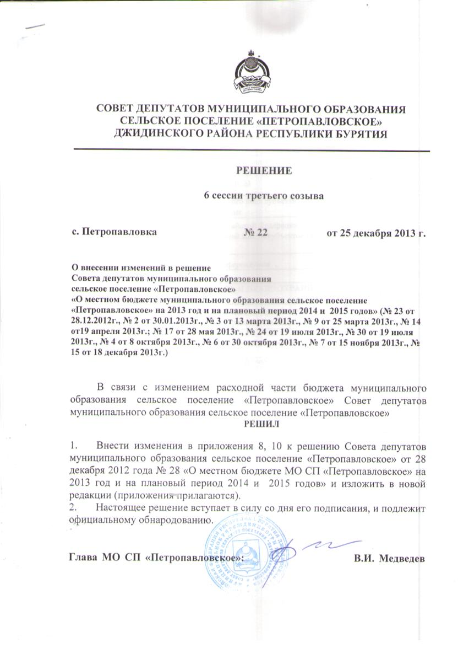

|  |  |  |
| --- | --- | --- |
|  |  | Приложение 8 |
|  |  | к Решению Совета депутатов |
|  |  | МО сельское поселение «Петропавловское» |
|  |  | «О бюджете муниципального образования сельское поселение |
|  |  | «Петропавловское» на 2013 год и на плановый период 2014 и 2015 годов» |
|  |  | от 25 декабря 2013 года № 22 |
|  |  |  |
| **Распределение бюджетных ассигнований по разделам и подразделам классификации расходов бюджетов на 2013 год** | | |
|
|  |  | (тыс. рублей) |
| **Код** | **Наименование разделов и подразделов** | **сумма** |
| **0100** | **ОБЩЕГОСУДАРСТВЕННЫЕ ВОПРОСЫ** | **10307,38** |
| 0102 | Функционирование высшего должностного лица субъекта Российской Федерации и муниципального образования | 645,79 |
| 0104 | Функционирование Правительства Российской Федерации, высших исполнительных органов государственной власти субъектов Российской Федерации, местных администраций | 2 727,29 |
| 0107 | Обеспечение проведения выборов и референдумов | 233,62 |
| 0113 | Другие общегосударственные вопросы | 6 700,68 |
| **0300** | **НАЦИОНАЛЬНАЯ БЕЗОПАСНОСТЬ И ПРАВООХРАНИТЕЛЬНАЯ ДЕЯТЕЛЬНОСТЬ** | **51,90** |
| 0309 | Защита населения и территории от последствий чрезвычайных ситуаций природного и техногенного характера, гражданская оборона | 51,90 |
| **0400** | **НАЦИОНАЛЬНАЯ ЭКОНОМИКА** | **14 253,33** |
| 0409 | Дорожное хозяйство (дорожные фонды) | 14 253,33 |
| **0500** | **ЖИЛИЩНО-КОММУНАЛЬНОЕ ХОЗЯЙСТВО** | **1 592,56** |
| 0501 | Жилищное хозяйство | 1 024,59 |
| 0503 | Благоустройство | 361,55 |
| 0505 | Другие вопросы в области жилищно-коммунального хозяйства | 206,42 |
| **0800** | **КУЛЬТУРА, КИНЕМАТОГРАФИЯ** | **1 970,05** |
| 0801 | Культура | 1 970,05 |
| **1000** | **СОЦИАЛЬНАЯ ПОЛИТИКА** | **194,32** |
| 1001 | Пенсионное обеспечение | 44,32 |
| 1003 | Социальное обеспечение населения | 150,00 |
| **1100** | **ФИЗИЧЕСКАЯ КУЛЬТУРА И СПОРТ** | **353,56** |
| 1101 | Физическая культура | 169,32 |
| 1102 | Массовый спорт | 184,24 |
|  | **ВСЕГО РАСХОДОВ** | **28723,09** |

|  |  |  |  |  |  |  |  |
| --- | --- | --- | --- | --- | --- | --- | --- |
|  |  |  |  |  |  |  | Приложение 10 |
|  |  |  |  |  |  |  | к Решению Совета депутатов |
|  |  |  |  |  |  |  | МО сельское поселение «Петропавловское» |
|  |  |  |  |  |  |  | «О бюджете муниципального образования сельское поселение |
|  |  |  |  |  |  |  | «Петропавловское» на 2013 год и на плановый период 2014 и 2015 годов» |
|  |  |  |  |  |  |  | от 25 декабря 2013 года № 22 |
|  |  |  |  |  |  |  |  |
| **Ведомственная структура расходов местного бюджета на 2013 год** | | | | | | | |
|
|  |  |  |  |  |  |  | (тыс. рублей) |
| **№ п/п** | **Наименование** | **ГРБС** | **Раздел** | **Подраздел** | **Целевая статья** | **Вид расхода** | **Сумма** |
|
| 1 | **Администрация сельского поселения "Петропавловское"** | 884 |  |  |  |  | **28 723,09** |
| ОБЩЕГОСУДАРСТВЕННЫЕ ВОПРОСЫ | 884 | **01** |  |  |  | **10 307,38** |
| **Функционирование высшего должностного лица субьекта Российской Федерации и органа местного самоуправления** | 884 | **01** | **02** |  |  | **645,79** |
| Руководство и управление в сфере установленных функций органов государственной власти субъектов Российской Федерации и органов местного самоуправления | 884 | 01 | 02 | 002 00 00 |  | **645,79** |
| Глава муниципального образования | 884 | 01 | 02 | 002 01 00 |  | **645,79** |
| Фонд оплаты труда и страховые взносы | 884 | 01 | 02 | 002 01 00 | 121 | **644,87** |
| Иные выплаты персоналу, за исключением фонда оплаты труда | 884 | 01 | 02 | 002 01 00 | 122 | **0,92** |
| **Функционирование Правительства Российской Федерации, высших исполнительных органов государственной власти субъектов Российской Федерации, местных администраций** | 884 | 01 | 04 |  |  | **2 727,29** |
| Руководство и управление в сфере установленных функций органов государственной власти субъектов Российской Федерации и органов местного самоуправления | 884 | 01 | 04 | 002 00 00 |  | **1 768,41** |
| Центральный аппарат | 884 | 01 | 04 | 002 04 00 |  | **1 768,41** |
| Фонд оплаты труда и страховые взносы | 884 | 01 | 04 | 002 04 00 | 121 | **1 725,06** |
| Иные выплаты персоналу, за исключением фонда оплаты труда | 884 | 01 | 04 | 002 04 00 | 122 | **6,58** |
| Закупка товаров, работ, услуг в сфере информационно-коммуникационных технологий | 884 | 01 | 04 | 002 04 00 | 242 | **25,25** |
| Прочая закупка товаров, работ и услуг для государственных нужд | 884 | 01 | 04 | 002 04 00 | 244 | **7,43** |
| Уплата прочих налогов, сборов и иных платежей | 884 | 01 | 04 | 002 04 00 | 852 | **1,42** |
| Уплата налога на имущество организаций и земельного налога | 884 | 01 | 04 | 002 04 00 | 851 | **2,66** |
| Уплата налога на имущество муниципальных, бюджетных, автономных, казенных организаций | 884 | 01 | 04 | 521 01 35 |  | **958,88** |
| Уплата налога на имущество организаций и земельного налога | 884 | 01 | 04 | 521 01 35 | 851 | **958,88** |
| **Обеспечение проведения выборов и референдумов** | 884 | 01 | 07 |  |  | **233,62** |
| Проведение выборов и референдумов | 884 | 01 | 07 | 020 00 00 |  | **233,62** |
| Проведение выборов в представительные органы муниципального образования | 884 | 01 | 07 | 020 00 02 |  | **116,81** |
| Специальные расходы | 884 | 01 | 07 | 020 00 02 | 880 | **116,81** |
| Проведение выборов главы муниципального образования | 884 | 01 | 07 | 020 00 03 |  | **116,81** |
| Специальные расходы | 884 | 01 | 07 | 020 00 03 | 880 | **116,81** |
| **Другие общегосударственные вопросы** | 884 | 01 | 13 |  |  | **6 700,68** |
| Учреждения по обеспечению хозяйственного обслуживания | 884 | 01 | 13 | 002 10 00 |  | **5 791,68** |
| Обеспечение деятельности подведомственных учреждений | 884 | 01 | 13 | 002 10 00 |  | **5 791,68** |
| Субсидии автономным учреждениям на финансовое обеспечение государственного (муниципального) задания на оказание государственных (муницпальных) услуг (выполнение работ) | 884 | 01 | 13 | 002 10 00 | 621 | **5 791,68** |
| Резервные фонды | 884 | 01 | 13 | 070 00 00 |  | **15,83** |
| Резервные фонды местных администраций | 884 | 01 | 13 | 070 04 00 |  | **15,83** |
| Резервный фонд финансирования непредвиденных расходов Администрации поселения | 884 | 01 | 13 | 070 04 01 |  | **15,83** |
| Резервные средства | 884 | 01 | 13 | 070 04 01 | 870 | **15,83** |
| Выполнение других обязательств муниципального образования | 884 | 01 | 13 | 092 03 06 |  | **843,17** |
| Прочая закупка товаров, работ и услуг для государственных нужд | 884 | 01 | 13 | 092 03 06 | 244 | **843,17** |
| Межбюджетные трансферты на осуществление части полномочий по организации земельного контроля на уровень муниципального района | 884 | 01 | 13 | 521 06 04 |  | **50,00** |
| Иные межбюджетные трансферты | 884 | 01 | 13 | 521 06 04 | 540 | **50,00** |
| НАЦИОНАЛЬНАЯ БЕЗОПАСНОСТЬ И ПРАВООХРАНИТЕЛЬНАЯ ДЕЯТЕЛЬНОСТЬ | 884 | 03 |  |  |  | **51,90** |
| **Защита населения и территории от чрезвычайных ситуаций природного и техногенного характера, гражданская оборона** | 884 | 03 | 09 |  |  | **51,90** |
| Межбюджетные трансферты на осуществление части полномочий по организации и осуществлению мероприятий по гражданской обороне на уровень муниципального района | 884 | 03 | 09 | 521 06 03 |  | **51,90** |
| Иные межбюджетные трансферты | 884 | 03 | 09 | 521 06 03 | 540 | **51,90** |
| НАЦИОНАЛЬНАЯ ЭКОНОМИКА | 884 | 04 |  |  |  | **14 253,33** |
| **Дорожное хозяйство (дорожные фонды)** | 884 | 04 | 09 |  |  | **15,85** |
| Дорожное хозяйство | 884 | 04 | 09 | 315 00 00 |  | **15,85** |
| Капитальный ремонт, ремонт и содержание автомобильных дорог общего пользования муниципального значения | 884 | 04 | 09 | 315 01 10 |  | **15,85** |
| Прочая закупка товаров, работ и услуг для государственных нужд | 884 | 04 | 09 | 315 01 10 | 244 | **15,85** |
| Субсидии автономным учреждениям на финансирование капитального ремонта и ремонта дворовых территорий многоквартирных домов, проездов к дворовым территориям многоквартирных домов | 884 | 04 | 09 | 522 21 00 |  | **5 143,32** |
| Субсидии автономным учреждениям на финансовое обеспечение государственного (муниципального) задания на оказание государственных (муницпальных) услуг (выполнение работ) | 884 | 04 | 09 | 522 21 00 | 621 | **5 143,32** |
| Субсидии автономным учреждениям на финансирование дорожных работ по капитальному ремонту и ремонту автомобильных дорог общего пользования местного значения в населенных пунктах | 884 | 04 | 09 | 522 21 00 |  | **9 094,16** |
| Субсидии автономным учреждениям на финансовое обеспечение государственного (муниципального) задания на оказание государственных (муницпальных) услуг (выполнение работ) | 884 | 04 | 09 | 522 21 00 | 621 | **9 094,16** |
| ЖИЛИЩНО - КОММУНАЛЬНОЕ ХОЗЯЙСТВО | 884 | 05 |  |  |  | **1 592,56** |
| **Жилищное хозяйство** | 884 | 05 | 01 |  |  | **1 024,59** |
| Межбюджетные трансферты бюджетам муниципальных районов из бюджетов поселений и межбюджетные трансферты бюджетам поселений из бюджетов муниципальных районов на осуществление части полномочий по решению вопросов местного значения в соответствии с заключенными соглашениями | 884 | 05 | 01 | 521 06 00 |  | **1 024,59** |
| Межбюджетные трансферты на осуществление части полномочий по организации переселения граждан из аварийного жилищного фонда на территории муниципального образования в 2013-2015гг., строительству и осуществлению контроля на уровень муниципального района | 884 | 05 | 01 | 521 06 05 |  | **1 024,59** |
| Иные межбюджетные трансферты | 884 | 05 | 01 | 521 06 05 | 540 | **1 024,59** |
| **Благоустройство** | 884 | 05 | 03 |  |  | **361,55** |
| Резервный фонд финансирования непредвиденных расходов Администрации поселения | 884 | 05 | 03 | 070 04 01 |  | **20,00** |
| Прочая закупка товаров, работ и услуг для государственных нужд | 884 | 05 | 03 | 070 04 01 | 244 | **20,00** |
| Прочие мероприятия по благоустройству городских округов и поселений | 884 | 05 | 03 | 600 05 00 |  | **341,55** |
| Прочая закупка товаров, работ и услуг для государственных нужд | 884 | 05 | 03 | 600 05 00 | 244 | **341,55** |
| **Другие вопросы в области жилищно-коммунального хозяйства** | 884 | 05 | 05 |  |  | **206,42** |
| Оценка недвижимости, признание прав и регулирование отношений по государственной собственности | 884 | 05 | 05 | 090 02 00 |  | **206,42** |
| Прочая закупка товаров, работ и услуг для государственных нужд | 884 | 05 | 05 | 090 02 00 | 244 | **206,42** |
| КУЛЬТУРА, КИНЕМАТОГРАФИЯ | 884 | 08 |  |  |  | **1 970,05** |
| **Культура** | 884 | 08 | 01 |  |  | **1 622,46** |
| Учреждения культуры и мероприятия в сфере культуры и кинематографии | 884 | 08 | 01 | 440 00 00 |  | **31,10** |
| Обеспечение деятельности подведомственных учреждений | 884 | 08 | 01 | 440 99 00 |  | **31,10** |
| Фонд оплаты труда и страховые взносы | 884 | 08 | 01 | 440 99 00 | 121 | **31,10** |
| Межбюджетные трансферты бюджетам муниципальных районов из бюджетов поселений и межбюджетные трансферты бюджетам поселений из бюджетов муниципальных районов на осуществление части полномочий по решению вопросов местного значения в соответствии с заключенными соглашениями | 884 | 08 | 01 | 521 06 00 |  | **1 591,36** |
| Межбюджетные трансферты на осуществление части полномочий по другим вопросам в области культуры | 884 | 08 | 01 | 521 06 02 |  | **1 591,36** |
| Иные межбюджетные трансферты | 884 | 08 | 01 | 521 06 02 | 540 | **1 591,36** |
| **Расходы на увеличение фондов оплаты труда основного перонала отрасли "Культура"** | 884 | 08 | 01 | 820 00 00 |  | **347,59** |
| Межбюджетные трансферты бюджетам муниципальных районов из бюджетов поселений и межбюджетные трансферты бюджетам поселений из бюджетов муниципальных районов на осуществление части полномочий по решению вопросов местного значения в соответствии с заключенными соглашениями | 884 | 08 | 01 | 820 00 01 |  | **347,59** |
| Межбюджетные трансферты на осуществление части полномочий по другим вопросам в области культуры | 884 | 08 | 01 | 820 00 01 |  | **347,59** |
| Иные межбюджетные трансферты | 884 | 08 | 01 | 820 00 01 | 540 | **347,59** |
| СОЦИАЛЬНАЯ ПОЛИТИКА | 884 | 10 |  |  |  | **194,32** |
| **Пенсионное обеспечение** | 884 | 10 | 01 |  |  | **44,32** |
| Доплаты к пенсиям, дополнительное пенсионное обеспечение | 884 | 10 | 01 | 491 00 00 |  | **44,32** |
| Социальные выплаты гражданам, кроме публичных нормативных социальных выплат | 884 | 10 | 01 | 491 00 00 | 320 | **44,32** |
| **Социальное обеспечение населения** | 884 | 10 | 03 |  |  | **150,00** |
| Социальная помощь | 884 | 10 | 03 | 505 00 00 |  | **150,00** |
| Оказание других видов социальной помощи | 884 | 10 | 03 | 505 85 00 |  | **150,00** |
| Социальные выплаты гражданам, кроме публичных нормативных социальных выплат | 884 | 10 | 03 | 505 85 00 | 320 | **150,00** |
| ФИЗИЧЕСКАЯ КУЛЬТУРА И СПОРТ | 884 | 11 |  |  |  | **353,56** |
| **Физическая культура** | 884 | 11 | 01 |  |  | **169,32** |
| Мероприятия в области физической культуры и спорта | 884 | 11 | 01 | 487 03 00 |  | **169,32** |
| Прочая закупка товаров, работ и услуг для государственных нужд | 884 | 11 | 01 | 487 03 00 | 244 | **169,32** |
| **Массовый спорт** | 884 | 11 | 02 |  |  | **184,24** |
| Содержание инструкторов по физической культуре и спорту | 884 | 11 | 02 | 521 01 10 |  | **184,24** |
| Фонд оплаты труда и страховые взносы | 884 | 11 | 02 | 521 01 10 | 121 | **184,24** |
| **ВСЕГО РАСХОДОВ** | |  |  |  |  |  | **28 723,09** |